工程学院支部活动暨教工支部和学生支部运功会竞赛规则
跳大绳： 每组两分钟计通过数

篮球定点投篮：在3分线内固定5点分别投篮，每个点有3次投篮机会，最后以投篮总命中数分出排名。如命中数相同，则在罚球线进行加赛，决出先后名次。
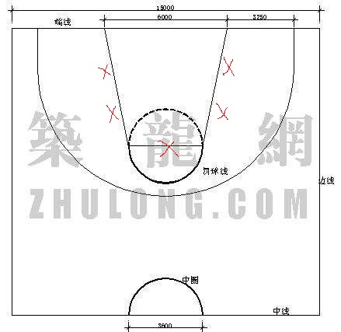
图 投篮位置示意图

四人五脚：分别计时，用时最短到达终点者为胜利。

拔河：优先将标记物拉过本方标记线即为获胜。采用单循环赛制，一局定胜负，战绩相同，最终依据比赛时间进行排名。

